关注长期价值 2024年融资前景分析

作者：hyphin 来源：On Chain Times 翻译：善欧巴，本站

去年在不确定性中播下的种子终于开始结出果实。散户投资者已经向所有人亮出了底牌，而私人资本则守口如瓶。他们手里拿着什么？他们押注的结果是什么？自从上次比特币以这样的价格交易时被过度热情所伤害以来，他们一直谨慎行事。这次策略有改变吗？

# 介绍

无论市场环境如何，融资永远不会完全停止，因为该行业的创新引擎足够高效，能够奖励那些为其提供动力的人。然而，积极性在很大程度上取决于预测。从历史上看，有利的条件往往对早期资本具有吸引力，因为潜在回报远远超过相关风险。对于许多旁观者来说，这些营利性实体的增加表明派对已经开始或即将开始。很明显，我们已经处于牛市很长一段时间了，堡垒近在咫尺。考虑到这一点，人们可以预期累计资金将超过或至少接近上一周期设定的标准。

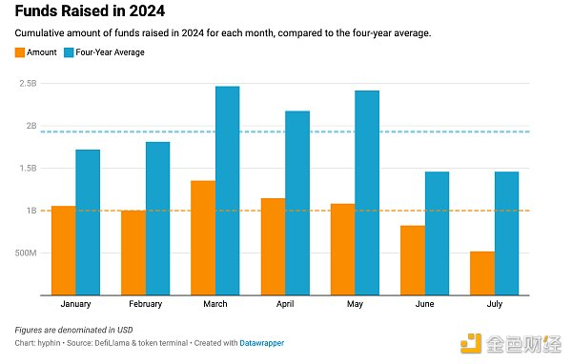

可以肯定地说，这些乐观的预期得到了现实的支持，因为今年的月度指标与四年平均水平相比相形见绌。与 2018 年、2021 年和 2022 年相比，这些数字只是零利率、廉价货币时代制造的沧海一粟。虽然报告的财务数据并不值得一看，但它们确实表明，随着我们过渡到新常态，获得大量初始启动资金的机会明显减少。这并不意味着办公室里的人已经放松了警惕，因为活动似乎已经减少。相反，已经发生的投资轮次数量实际上高于平均水平。

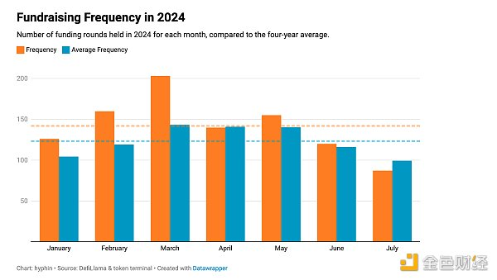

在比特币创下历史新高之前，起草的融资公告发布速度大幅加快，展现了幕后引导操作的强劲参与。这一激增主要是由场外参与者大批进入市场并参与比平时更多的轮次所推动的。然而，活动逐渐减少，因为从历史上看，夏季相对平静。

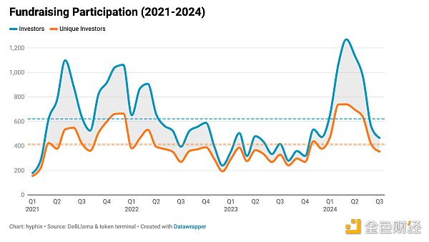

诚然，创始人获得的平均薪水肯定不如以前那么多，这迫使创业者必须足智多谋，明智地管理他们的烧钱率，才能成功地将他们的作品推向终点。

# 情绪/定位

了解当前的融资形势后，我们可以自信地推断，风险投资预计在不可预见的未来会出现一些上涨空间。尽管赌注的规模并不能带来太多信心，但风险偏好可能会。公司可以在发展的各个阶段筹集资金，每个阶段都有自己的考虑因素和行业标准金额范围。

要了解有关一般知识和术语的更多信息，我们建议您在继续之前查看我们关于该主题的先前文章。

通过根据投资类型各自的特点对其进行分类，我们可以为它们分配一个大致的风险评分。这使我们能够大致衡量所有既得利益者的整体风险承受能力，从而通过量化他们参与投机活动的集体倾向来确定对趋势持续或变化的信心。

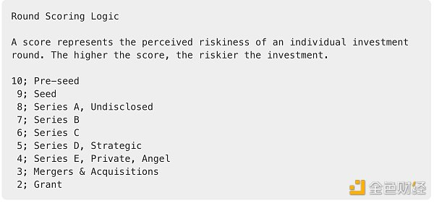

我们图示中的情绪将用一个综合指标来表示，该指标是通过使用我们之前建立的值将加权的基于频率和基于数量的分数相加来计算的。

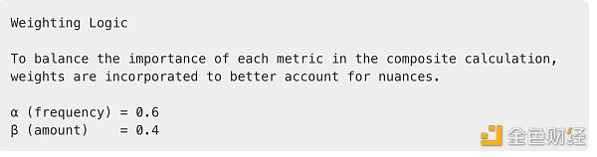

综合指标越低，表明立场越保守，而综合指标越高，表明立场越激进。这些立场之间的转变可以通过该值是否与平均值相交（在图表上标记为绿色虚线）来确定。

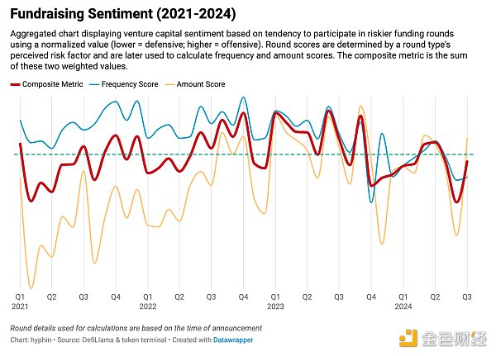

尽管这张图有点让人不知所措，但它提供了一个有趣的视角，展示了随着时间的推移，定位和投资方法是如何演变的。在上一个周期中，低金额和高频率得分导致综合指标相对温和，因为大量资金主要投资于高估值系列轮。许多资本雄厚的公司通过基础设施和机构产品对该行业进行了重大押注。这种情绪在反弹结束时开始转变，风险较高的早期融资变得更加突出，因为人们更加重视孵化新兴项目，同时保持保守的承诺。在 2022 年最后一个季度左右可以看到节奏的变化，当时在 FTX 崩溃和加密货币的未来受到质疑期间进行了大规模的个人轮次。在灾难性的投降和市场底部形成之后，私人资本冒险大幅增加对发展中公司的财务支持，直到 2023 年第四季度。随后，更大规模的私募和系列战略轮次成为焦点。这一趋势在今年大部分时间持续存在，尽管活动创下了纪录，但频率得分却有所下降。这表明投资者在配置时更加谨慎和有选择性，更倾向于更安全的投资。

# 资金分析

今年对大多数山寨币来说都是艰难的一年，只有少数类别的少数山寨币表现优于主要资产。即使是那些以折扣价获得代币的人也无法幸免，因为事实证明，投机性投资的下行潜力几乎是无底洞。选择正确的利基市场比以往任何时候都重要。为了全面了解资金流向并评估最受追捧的叙述，我们可以将筹集的金额映射到各自的类别。为了保持一致性，所有公开交易的比特币矿业公司都被排除在数据集之外。值得注意的是，并非所有加息都报告了数字，因此实际构成可能略有不同。

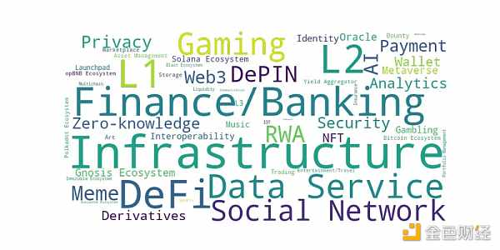

与去年相比，投资者的兴趣无疑有所减弱，一些之前被忽视的传统行业与新领域一起获得了更多的关注，因为投资者采用了更广泛的生态系统和基础设施方法。这进一步证实了这样一种观点，即风险正在得到仔细评估，对新形成或重新出现的叙述的接触有限。

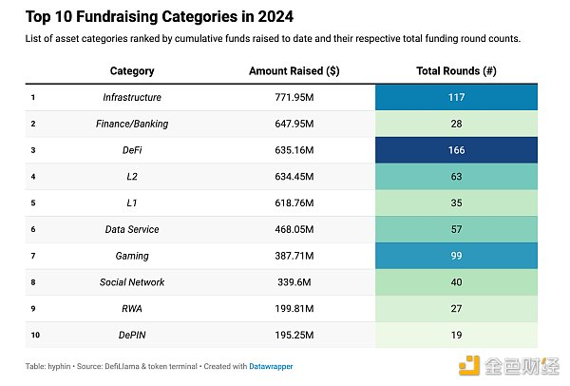

专注于流行的部分，基础设施理所当然地成为该行业的基本支柱，像 EigenLayer 这样的项目为新的原语铺平了道路，并产生了大量的经济价值和活动。出乎意料的是，旨在扩大现有业务并推出针对机构和普通用户的新产品的各种交易场所和金融服务也获得了慷慨的资助。上一次对这一市场角落的密切关注是在 2021 年，当时入职和简化收益工作达到了历史最高水平。至于名单上的其他条目，与去年相比，资金金额要么有所下降，要么保持相对稳定，只留下了一些值得注意的观察结果。

L1 和 L2 的复兴

在一些高调的融资之后，区块链作为一种投资再次成为人们关注的焦点。尽管第 1 层市场已经饱和，但 Monad（2.25 亿美元）和 Berachain（1 亿美元）等获得了大量流动性注入，类似于 2022 年的注入量。与去年相比，该行业的总价值几乎增长了三倍。Roll-up 也分享了这一成功，其累计资金略超过分配给基础链的资金，这归功于该领域的新发展。虽然以太坊上的第 2 层解决方案或利用其底层技术的解决方案一直是人们关注的焦点，但替代虚拟机和链部署显示出越来越受关注的迹象。比特币和 Solana 就是这方面的典型例子。

### 社交网络的兴起

尽管去中心化社交平台已经存在了一段时间，但它们一直难以吸引大量用户群或获得大量资金。这些平台面临的最大挑战是转化 Twitter 用户，而 Twitter 仍然是加密讨论的实际舞台。然而，于 2023 年底推出的 Farcaster 取得了显著的成功，在 Paradigm 领投的 10 亿美元 A 轮融资中筹集了 1.5 亿美元之前，其每日活跃用户已接近 40,000 人。

### 生态系统贡献

以太坊以及最近的扩展解决方案仍然是生态系统特定投资的主要中心，尽管它们的主导地位正在逐年下降，因为新兴生态系统提供了在成熟、既定环境中不太常见的大量机会。

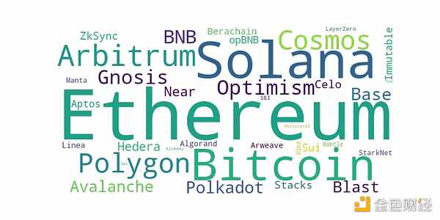

大部分流量都集中到了以太坊、比特币和 Solana，其他区块链则在苦苦竞争。Solana 在过去一年中的地位有所提高，见证了独特活跃地址的涌入、巨大的交易量以及其虚拟机的普及。比特币的情况并非如此，因为它未能保持势头并被 Solana 超越，部分原因是其重点转向了挖矿业务。尽管如此，比特币生态系统正在迅速发展，并且仍处于起步阶段。

# 结论

尽管比特币的价格走势良好，机构投资者也参与度高，但累计筹集资金量却出乎意料地低，仅比去年略有改善。活动一度激增，但此后又回落至均值以下，反映了季节性模式。到目前为止，市场情绪相对被动，风险投资仍保持谨慎。距离蛇年还有四个月的时间，比特币有足够的时间建立一个区间并显示出明确的方向。上行突破，加上山寨币终于可以再次安全地做多，应该会为参与风险更高的活动开绿灯。